 | Polskie Towarzystwo Filologiczne  Oddział Poznański | 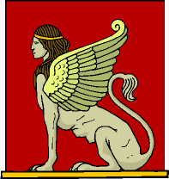

Zaprasza
na zebranie naukowe we wtorek 19 listopada. W programie wykład pt.

Prooemium bez eposu i optymistyczna heroida, czyli polityczne elegie Filipa Buonaccorsiego Kallimacha

który wygłosi prof. dr hab. Zofia Głombiowska (UG).

Zebranie odbędzie się w Collegium Maius (ul. Fredry 10), w sali 328 o godz. 17.00.

w imieniu Zarządu Oddziału:

dr hab. Magdalena Stuligrosz, prof. UAM

